**輔仁大學台灣偏鄉教育關懷中心**



**109-2學期**

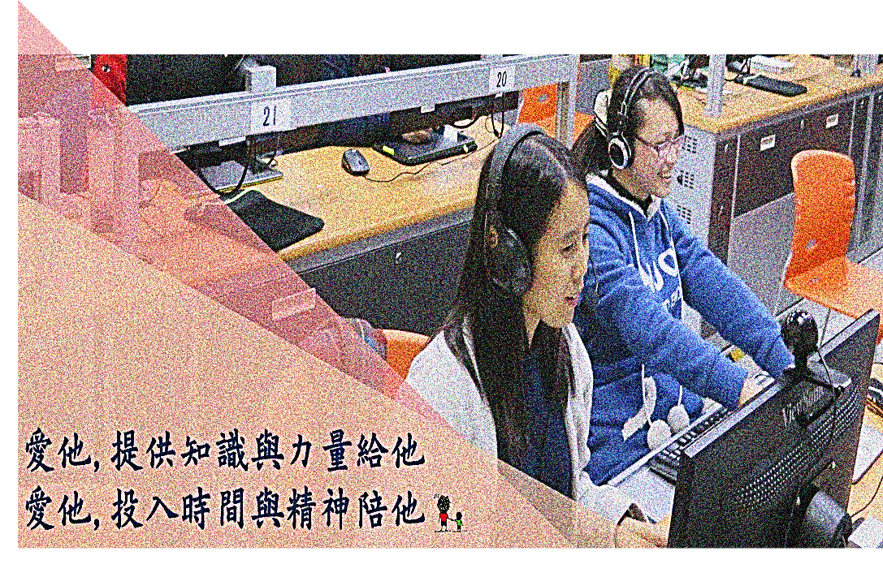

**110年教育部數位學伴線上服務計畫**

**中華電信暨基金會《伴你好讀》社區網路課輔服務計畫**

**元大文教基金會、輔仁大學「夢想起飛」公益合作服務案**

**輔大學生參與「偏鄉線上伴讀」簡介**



**目錄**

**壹**

**參**

**二**

**一**

**三**

**一**

**二**

**計畫簡介------------------2**

**團隊組織圖----------------2**

**109-2學期執行成果---------3**

**大學伴系所分布----------3**

**各學院系所大學伴人數----4**

**合作學習端單位與分布圖--6**

**109-2學期執行成果---------7**

**教育訓練與培訓講座------7**

**教育訓練與線上伴讀剪影--7**

**貳**

**肆**

**壹、計畫簡介**

自民國95年成立輔仁大學偏鄉教育關懷團隊起，開始帶領大學生前往偏鄉進行寒、暑假學習營隊，並於學期間利用數位科技，以一對一遠距教學模式，與偏遠學童進行即時互動、陪伴學習。歷年來團隊持續深耕，不斷努力向前：

* 96年起承接「教育部遠距課輔計畫」(99年起稱「數位學伴夥伴大學」)，

103年由理工學院申請執行。

* 97年起擔任「教育部遠距課輔-總計畫」，103年轉型為「**數位學伴營運中心**」。
* 98年與「中華電信暨基金會」合作**《伴你好讀》社區網路課輔服務計畫**。
* 100年與「元大文教基金會」合作**元大-輔大「夢想起飛」合作公益服務案**。
* 105年正式組織「台灣偏鄉教育關懷中心」，穩定計畫執行、推展社區服務與關懷。

至今，中心每學期招募約四百位輔大學生，於每週二、四晚上教學1.5個小時，連續十週不間斷的線上伴讀。中心秉持著社會服務與培訓大學生的宗旨，讓大學生參與伴讀期間，透過教育訓練、培訓課程，以及公義講座，提升教學技巧與思考能力，並落實關懷社會與服務學習，深植「以生命陪伴生命，以生活教導生活」的精神與理念。

**◎台灣偏鄉教育關懷中心網站：<http://rural-caring.fju.edu.tw/web/>**

**貳、團隊組織圖**

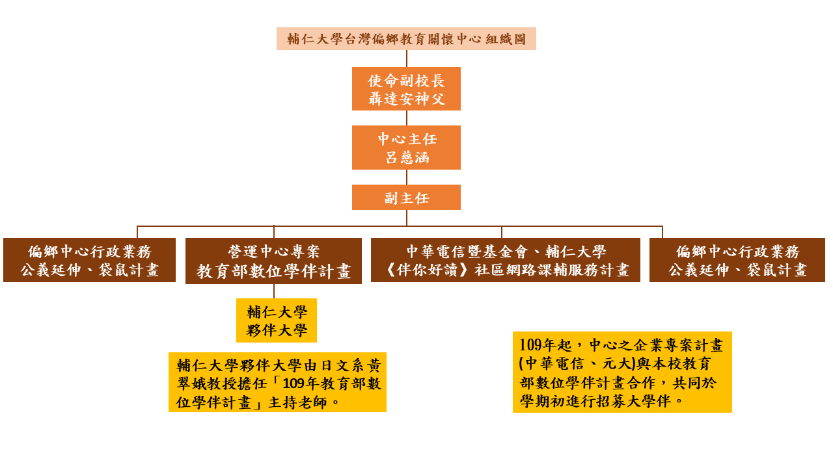

**參、109-2學期執行成果**

一、109-2大學伴系所分布

|  |  |  |  |
| --- | --- | --- | --- |
| **院所** | **人數** | **院所** | **人數** |
| 文學院 | 19 | 理工學院 | 33 |
| 外語學院 | 67 | 傳播學院 | 27 |
| 民生學院 | 35 | 管理學院 | 47 |
| 法律學院 | 4 | 織品服裝學院 | 12 |
| 社會科學院 | 33 | 醫學院 | 28 |
| 教育學院 | 21 | 藝術學院 | 4 |
| **線上伴讀大學伴 總計 330 名** | | | |

**二、各學院系所大學伴人數**

|  |  |  |  |
| --- | --- | --- | --- |
| **院/系** | **人數** | **院/系** | **人數** |
| **文學院** | | **理工學院** | |
| 中國語文學系 | **6** | 生命科學系 | **7** |
| 哲學系 | **5** | 資訊工程學系 | **4** |
| 歷史學系 | **8** | 數學系 | **14** |
| **外語學院** | | 物理學系 | **2** |
| 日本語文學系 | **25** | 電機工程學系 | **5** |
| 西班牙語文學系 | **8** | 醫學資訊與創新應用學士學位學程 | **1** |
| 法國語文學系 | **5** | **傳播學散** | |
| 英國語文學系 | **14** | 新聞傳播學系 | **6** |
| 義大利語文學系 | **3** | 廣告傳播學系 | **20** |
| 德國語文學系 | **12** | 大眾傳播學士學位學程 | **1** |
| **民生學院** | | **管理學院** | |
| 兒童與家庭學系 | **18** | 企業管理學系 | **10** |
| 食品科學系 | **3** | 金融與國際企業學系 | **2** |
| 餐旅管理學系 | **3** | 統計資訊學系 | **14** |
| 營養科學系 | **11** | 會計學系 | **7** |
| **法律學院** | | 資訊管理學系 | **12** |
| 法律學系 | **4** | 金融所碩班 | **2** |
| **社會科學院** | | **織品服務學院** | |
| 心理學系 | **12** | 織品服裝學系(服飾設計組) | **3** |
| 社會工作學系 | **6** | 織品服裝學系(織品設計組) | **1** |
| 社會學系 | **8** | 織品服裝學系(織品服次行銷組) | **7** |
| 經濟學系 | **4** | 博物館學研究所 | **1** |
| 宗教學系 | **2** | **醫學院** | |
| 天主教研修學士學位學程 | **1** | 公共衛生學系 | **2** |
| **教育學院** | | 呼吸治療學系 | **4** |
| 教育領導與科技發展學士學位學程 | **14** | 臨床心理學系 | **8** |
| [圖書資訊學系](https://r.search.yahoo.com/_ylt=AwrtEB1O98xd7SYA9y5r1gt.;_ylu=X3oDMTEyNTgzZHE2BGNvbG8DdHcxBHBvcwMxBHZ0aWQDQjg0ODJfMQRzZWMDc3I-/RV=2/RE=1573742543/RO=10/RU=http%3a%2f%2fwww.lead.fju.edu.tw%2f/RK=2/RS=rerM_Eb3uNoBZLc2O2I2WgDAhfo-) | **6** | 職能治療學系 | **4** |
| 體育系 | **1** | 護理學系 | **7** |
| **藝術學院** | | **大學伴330名** | |
| 景觀設計系 | **1** |
| 應用美術系 | **3** |

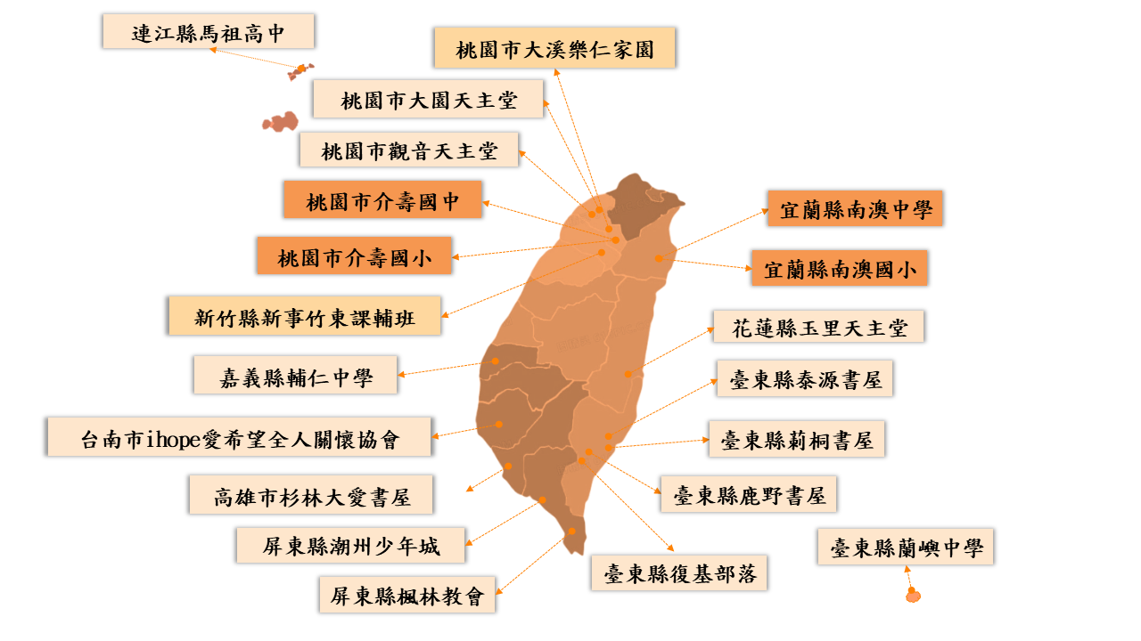**三、合作學習端單位與分布圖**



**教育部專案之數位學伴計畫**

**企業專案之中華電信暨基金會《伴你好讀》社區網路課輔服務計畫**

**企業專案之元大文教基金會、輔仁大學「夢想起飛」公益合作案**

|  |  |  |  |
| --- | --- | --- | --- |
| **單位名稱** | **小學伴人數** | **單位名稱** | **小學伴人數** |
| 桃園市大園天主堂 | 10 | 臺東縣莿桐書屋 | 10 |
| 桃園市觀音天主堂 | 4 | 臺東縣復基部落 | 7 |
| 嘉義縣輔仁中學 | 12 | 臺東縣蘭嶼中學 | 8 |
| 臺南市愛希望全人關懷協會 | 8 | 連江縣馬祖高中 | 12 |
| 高雄市杉林大愛書屋 | 9 | 桃園市大溪樂仁家園 | 6 |
| 屏東縣潮州少年城 | 9 | 新竹縣新事竹東課輔班 | 11 |
| 屏東縣楓林教會 | 10 | 桃園市介壽國小 | 10 |
| 花蓮縣玉里天主堂 | 10 | 桃園市介壽國中 | 16 |
| 臺東縣泰源書屋 | 10 | 宜蘭縣南澳國小 | 18 |
| 臺東縣鹿野書屋 | 5 | 宜蘭縣南澳中學 | 20 |
| **小學伴 總計205名** | | | |

**參、109-2學期執行成果**

**一、教育訓練與培訓講座**

|  |  |
| --- | --- |
| **日期** | **內容項目** |
| **03月12日(一)~03月17日** | **新進報到說明會** |
| **03月15日(一)~03月22日** | **線上期初教育訓練課程** |
| **03月23日(二)起，陸續開課** | **線上伴讀始業史** |
| **04月14日(三)** | **月培訓(一):人際溝通** |
| **05月12日(三)** | **月培訓(二):時間管理** |
| **05月03日(一)~16日(日)** | **小組共融活動(依各組時間為主)** |
| **06月01日(二)、06月03日** | **線上伴讀結業式** |

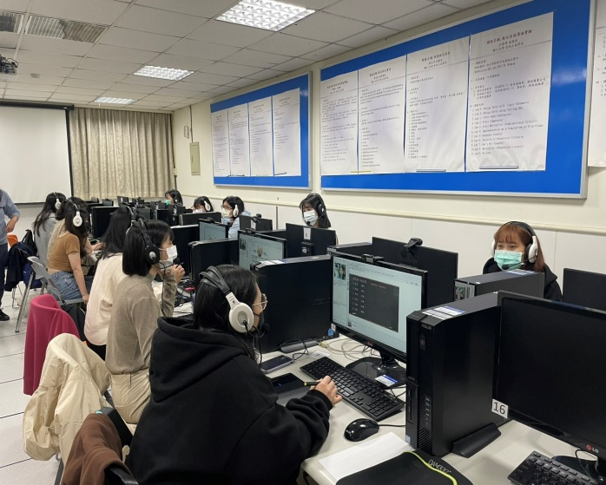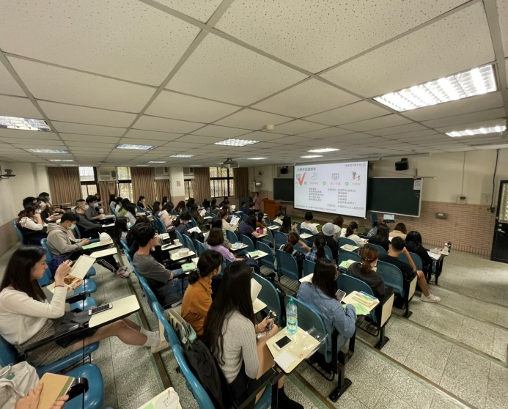**二、新進報到說明會與線上伴讀剪影**

**開課之前，大學伴來到新近報到說明會現場，認真地聆聽本學期伴讀重點提醒，並接下使命，迎接未來十週的伴讀課程與挑戰。**

**3月23日這天，是線上伴讀開課時間，大學伴們帶著用心準備的教材，到電腦教室，期待與小學伴的第一次見面。**

